ДЕПАРТАМЕНТ ОБРАЗОВАНИЯ И НАУКИ КЕМЕРОВСКОЙ ОБЛАСТИ
государственное бюджетное образовательное учреждение
среднего профессионального образования
«БЕЛОВСКИЙ ТЕХНИКУМ ЖЕЛЕЗНОДОРОЖНОГО ТРАНСПОРТА»

Анисимова Татьяна Владимировна,
преподаватель

путешествие в компьютерру

МЕТОДИЧЕСКАЯ РАЗРАБОТКА
ОТКРЫТОГО ВНЕУРОЧНОГО МЕРОПРИЯТИЯ
ПО ИНФОРМАТИКЕ В ФОРМЕ КВН

Белово
2013
Пояснительная записка

В настоящее время не только педагогов, но и учащихся не устраивают традиционные формы и методы организации учебно-воспитательного процесса. Учащийся стремится реализовать свой интеллектуальный потенциал уже сегодня, ищет более активные способы приложения своих сил, а современная социально-экономическая и нравственно-политическая ситуация стимулирует многие негативные явления, в том числе и в среде подростков (культ денег, жажда наживы, пренебрежение к знаниям и нормам морали, стремление жить только сегодняшним днем и т. п.). Задача образовательного учреждения – помочь растущему человеку найти смысл и свое достойное место в жизни, создать для этого соответствующие условия и предпосылки. Все это возможно при систематическом использовании игры с современным содержанием.
Игра является методом обучения, который направлен на моделирование реальной действительности с целью принятия решений в моделируемой ситуации, ее основной целью является углубление интереса к учебе, и, тем самым, повышение эффективности обучения. Игра имеет такое же значение в жизни молодого человека, какое у взрослого производственная деятельность, работа. Внешне кажущаяся беззаботной и легкой, на самом деле, игра требует у подростка отдачи максимума своей энергии, ума, выдержки, самостоятельности.
Нередко педагог предпочитает проводить с детьми занятия в привычной для них и для него урочной форме только потому, что боится шума, беспорядка, которые нередко сопровождают игру. Этого бояться не следует. Когда учащиеся научатся играть, а педагог научится руководить, управляя игрой, он начнет чувствовать, как все в игре подчиняется ему, находится в его власти, даже шум, которого обычно так бояться педагоги. Условия игры требуют от обучаемого быстроты мысли, особого внимания, эмоционального длительного напряжения, он должен войти в игру. Главная задача педагога – поощрять подобные игры, учить в процессе игры, поддерживать инициативу в придумывании и организации различных игр, оказать им необходимую помощь. Нельзя забывать о том, что дидактическая игра очень эмоционально насыщена. Участвуя в ней, ребенок переживает волнение, радость от удачно выполненной задачи, огорчение по поводу неудачи, желание заново испытать свои силы. Общий эмоциональный подъем захватывает всех детей, даже обычно пассивных, легко отвлекающихся от решения учебной задачи. Ученики испытывают радость от того, что они что-то умеют, знают.
Игры очень хорошо уживаются с «серьезным» учением, включение их в урок делает процесс обучения интенсивным и занимательным, создает у учащихся бодрое рабочее настроение, облегчает преодоление трудностей в усвоении учебного материала. Разнообразные игровые действия, при помощи которых решается та или иная умственная задача, поддерживают и усиливают интерес к учебному предмету. Каждому педагогу необходимо использовать все возможности для того, чтобы его ученики учились с интересом, осознали и испытали притягательные стороны информатики, ее возможности в совершенствовании умственных способностей, в преодолении трудностей.
Предлагаемые игры можно использовать как на уроке, так и во внеурочной деятельности обучающихся, кроме того, возможно их проведение в интеграции с другими предметами.

Сценарий проведения внеклассного мероприятия в форме игры КВН «Путешествие в Компьютерру»

Тип внеклассного мероприятия: урок с использованием элементов игровых технологий.
Цели проведения внеклассного мероприятия:
1. Повторение знаний о работе компьютера в форме игры;
2. Развитие познавательного интереса, алгоритмического и логического мышления, памяти, внимания, интереса к предмету, кругозора.
3. Воспитание уважения к сопернику, умение работать в группе, находчивость; воспитание ответственности.
Подготовительная работа и оборудование:
Для проведения игры необходимо перед ее началом сформировать команды и жюри, тщательно продумать и подготовить конкурсы, а также отобрать материал для конкурсов.
Также необходимо подготовить помещение для проведения игры, оформить плакаты, а так же выпустить газету.
Командам необходимо придумать название, эмблему и девиз команды, выбрать капитана и боцмана.
Заранее формируется жюри из представителей администрации школы, учителей, состав объявляется заранее.
Каждый конкурс жюри оценивает исходя из объявленных условий, учитывается как правильность ответа, так и юмор и находчивость.
План мероприятия:
1. Представление команд: «Как вы лодку назовете, так она и поплывет».
2. Разминка «Дальше, дальше».
3. Конкурс боцманов «Помоги коку».
4. Конкурс «Разрешающие таблички».
5. Конкурс «Разгадай ребус».
6. Игра с болельщиками «Загадки».
7. Конкурс капитанов.
8. Подвижный конкурс «Попади в разъем».
9. Подведение итогов.

Вступительное слово преподавателя информатики и ведущего:
Командам:
Тем, кто учит информатику,
Тем, кто учит информатике,
Тем, кто любит информатику,
Тем, кто еще не знает,
Что может любить информатику,
Посвящается наш КВН.
Жюри:
Заправили в планшеты
Вопросы и ответы,
И капитаны строят
Свои команды в ряд,
Чтоб весело смеяться,
Умом чтоб потягаться,
Сегодня вы встречаете
В нашей игре ребят.

1. «Как вы лодку назовете, так она и поплывет». В течение 1 минуты придумать название команды, связанное с компьютерами и информатикой, а также выбрать капитана и боцмана. Если о КВН было объявлено заранее, то на суд жюри представляется эмблема и девиз команды.
Критерии оценки:
Название – 1-3 балла;
Эмблема – 1-3 балла;
Девиз – 1-3 балла.
2. Разминка «Дальше, дальше». Каждой команде в течение 1 минуты задаются вопросы, связанные с изучаемым предметом и развивающие интеллект и сообразительность.
Критерии оценки: За каждый правильный ответ начисляется 1 балл. Если команда не знает ответа, члены команды просят переходить к следующему вопросу, говоря «Дальше, дальше».
3. Конкурс боцманов «Помоги коку». За 5 минут выполнить задание с коржами. По истечении заданного времени представить ответ на суд жюри.
Кок на корабле приготовил торт из трех коржей и положил его на зеленый поднос. Но оказалось, что на столе вся посуда красного цвета. Помогите коку переложить все коржи на красный поднос, используя желтый поднос как вспомогательный. Обратите внимание! За один ход можно переложить только один корж, и на маленький корж нельзя положить большой.
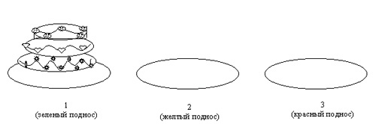

Маленький – на красный, средний – на желтый, маленький на средний на желтый, большой – на красный, маленький – на зеленый, средний на большой на красный, маленький – на большой и средний на красный.

Критерии оценки: За правильный ответ 5 баллов, за неверный 0 баллов, за неполный – 2 балла. За ответ, данный в течение меньшего времени (менее 5 минут) – дополнительно 1 балл.
4. «Разрешающие таблички».
В каждом городе можно встретить запрещающие таблички: «Собак не выгуливать», «Мусор не бросать», «По газонам не ходить» и т.д. А в кабинете информатики нашего училища подобных запретов и того больше: «Не приносить еду и напитки!», «Не щелкать семечки!», «Не трогать руками монитор!», «Не шуметь и не играть в подвижные игры!», «Не дергать провода!» и т.д. (Можно привлечь к перечислению обе команды, за активность жюри пусть добавит по 1 или 2 балла).
Но если существуют запрещающие таблички, должны быть и разрешающие. Придумайте, какие 5 разрешающих табличек можно повесить в кабинете информатики.
Критерии оценки: по 3 балла за каждую табличку.
5. «Разгадай ребус». Командам выдаются карточки с ребусами. В течение 5 минут ответы на ребусы должны быть представлены на суд жюри.

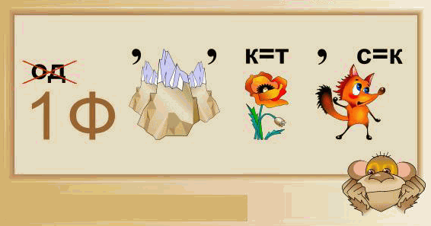
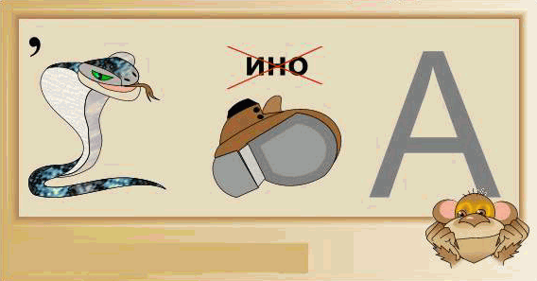
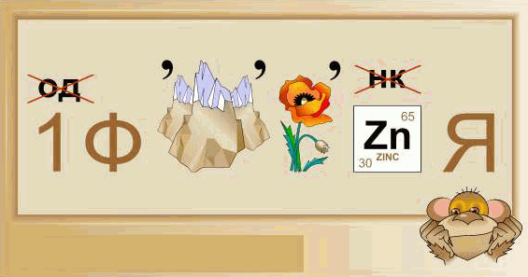

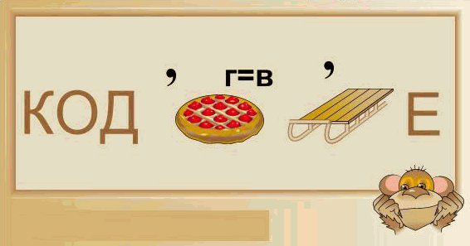
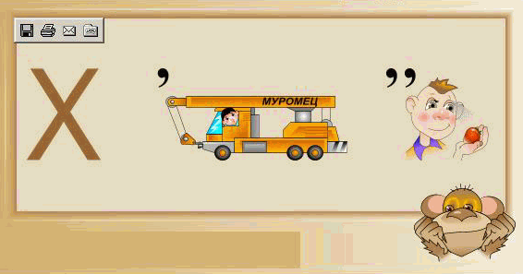

Ответы: обработка, информатика, передача, информация, кодирование, хранение

Критерии оценки: За правильный ответ 5 баллов, за неверный 0 баллов, за ответ, данный в течение меньшего времени (менее 5 минут) – дополнительно 1 балл.
6. Пока команды разгадывают ребусы, с болельщиками проводится игра «Загадки».
Оглянись, дружок, вокруг!  Вот компьютер — верный друг.  Он всегда тебе поможет:  Сложит, вычтет и умножит!  Посреди машины всей  Размещается дисплей —  Словно смелый капитан!  А на нем — горит экран.  Ну, а рядом — главный блок:  Там бежит электроток  К самым важным микросхемам.  Этот блок зовут системным.  Он читает, он считает,  Сотни слов запоминает!  Он мыслитель — хоть куда!  Только знаешь, в чем беда?  Выключаешь — все забудет,  Ничего он знать не будет —  Прямо как Рассеянный  С улицы Бассейной!  В упаковке, как конфета,  Быстро вертится дискета —  Там записаны программы  И для папы, и для мамы! | А вот это что же, братцы.  Тут нам надо разобраться,  Для чего же этот ящик?  Он в себя бумагу втащит,  И сейчас же буквы, точки,  Запятые — строчка к строчке —  Напечатает картинку  Этот мастер – струйный принтер.  Эта штучка не простая,  Эта штучка вот какая:  Скромный серый коробок,  Длинный тонкий проводок,  Ну а на коробке —  Две или три кнопки.  В зоопарке есть зайчишка.  У компьютера есть мышка!  Есть компьютер? Скажем прямо:  Нам теперь нужна программа!  С ней компьютер очень дружен  И всегда он ей послушен.  Пальцы прыгать тут должны!  Им упражнения нужны!  Вот где пальцам физкультура  Это вот — клавиатура

Критерии оценки: Болельщикам выдаются красные и зеленые сигнальные карточки. Учащийся, знающий правильный ответ, поднимает свою карточку вверх. Ведущий приглашает его к ответу. За каждый правильный ответ начисляется 1 балл. При неправильном ответе право ответа передается болельщикам команды-соперника. За соблюдение дисциплины – дополнительно 1 балл.

7. Конкурс капитанов. Приглашаются капитан и робот-лоцман, помогающий управлять кораблем в трудном фарватере. Роботу-лоцману завязываются глаза. Капитан должен в течение 1 минуты давать четкие команды, а робот-лоцман будет рулить.
Капитан получает картинку с изображением животного. Его задача — посредством нескольких команд роботу-лоцману воспроизвести изображение на доске. Такие явные команды, как «Нарисуй хвост» или «Нарисуй уши», недопустимы. Разрешенные команды: «Поставь точку в левом верхнем углу», «Начерти окружность», «Соедини точки отрезком» и т. п.
Критерии оценки: Жюри оценивает сходство с образцом, скорость выполнения, четкость и правильность отдаваемых команд. За употребление неразрешенных команд снимаются баллы. Максимальная оценка — 5 баллов.
8. Подвижный конкурс «Попади в разъем». В конце кабинета выставляются пустые стеклянные бутылки, команды выстраиваются на одной линии на противоположном от бутылок конце кабинета. При этом каждому участнику ниткой к поясу привязывается карандаш. По очереди каждый участник команды должен подбежать к своей бутылке, приседая, попасть карандашом в горлышко и отрезать нитку.
Критерии оценки: Выигрывает та команда, которая раньше закончит конкурс. Жюри оценивает также количество попавших в бутылку карандашей. Максимальная оценка – 5 баллов.

Подведение итогов. Награждение команд грамотами.

Список литературы и источников

- Семакин, И. Г. Информатика. 10 класс [Текст]: Учеб.для 10 кл. Базовый уровень / И. Г. Семакин, Е.К. Хеннер. – 3-е изд. – М.: БИНОМ. Лаборатория знаний, 2008. – 165 с.: ил.
- Семакин, И. Г. Информатика. 11 класс [Текст]: Учеб.для 11кл. Базовый уровень / И. Г. Семакин, Е.К. Хеннер. – 2-е изд. – М.: БИНОМ. Лаборатория знаний, 2009. – 139 с.: ил.
- Net-школа – программный комплекс [Электронный ресурс]/ http://www.netscool.roos.ru. Режим доступа: http://www.netscool.roos.ru. –Загл. с экрана.
- Российский общеобразовательный портал [Электронный ресурс]/ http://www.shools.edu.ru. Режим доступа: http://www.shools.edu.ru. – Загл. с экрана.
- Новые школьные КВНы и конкурсы [Текст]: Лучшие сценарии /Автор-составитель В.И. Руденко. Изд. 4-е – Ростов н/Д: Феникс, 2009. – 256 с.
- Огромное спасибо неизвестным авторам стихотворений, загадок и ребусов за их произведения! Вы помогли мне составить сценарий мероприятия.

Приложение А
Ведомость оценки конкурсов
№ | Конкурс | Команда: | Команда:
1 | «Как вы лодку назовете…»  (максимум) 3 балла
2 | Разминка «Дальше, дальше»  (1 балл за каждый правильный ответ)
3 | Конкурс боцманов «Помоги коку»  (за правильный ответ 5 баллов, за неверный 0 баллов, за неполный – 2 балла. За ответ, данный в течение меньшего времени (менее 5 минут) – дополнительно 1 балл)
4 | «Разрешающие таблички»  (максимум 3 балла за каждую табличку)
5 | «Разгадай ребус»  (за правильный ответ 5 баллов, за неверный 0 баллов, за неполный – 2 балла. За ответ, данный в течение меньшего времени (менее 5 минут) – дополнительно 1 балл)
6 | Конкурс болельщиков «Загадки»  (1 балл за каждый правильный ответ)
7 | Конкурс капитанов  (оценивается сходство с образцом, скорость выполнения, четкость и правильность отдаваемых команд. За употребление неразрешенных команд снимаются баллы. Максимальная оценка – 5 баллов)
8 | Подвижный конкурс «Попади в разъем»  (выигрывает та команда, которая раньше закончит конкурс. Жюри оценивает также количество попавших в бутылку карандашей. Максимальная оценка – 5 баллов)

Приложение Б
Карточки и ответы на конкурс боцманов и коков
Маленький – на красный, средний – на желтый, маленький на средний на желтый, большой – на красный, маленький – на зеленый, средний на большой на красный, маленький – на большой и средний на красный.

Карточки на конкурс боцманов и коков
Кок на корабле приготовил торт из трех коржей и положил его на зеленый поднос. Но оказалось, что на столе вся посуда красного цвета. Помогите коку переложить все коржи на красный поднос, используя желтый поднос как вспомогательный. Обратите внимание! За один ход можно переложить только один корж, и на маленький корж нельзя положить большой.

Кок на корабле приготовил торт из трех коржей и положил его на зеленый поднос. Но оказалось, что на столе вся посуда красного цвета. Помогите коку переложить все коржи на красный поднос, используя желтый поднос как вспомогательный. Обратите внимание! За один ход можно переложить только один корж, и на маленький корж нельзя положить большой.

Приложение В
Вопросы и ответы на разминку

1. Вы участвуете в марафоне и обогнали бегуна, бежавшего вторым. Какую позицию вы теперь занимаете?
А) первую;
Б) вторую;
В) последнюю;
Г) такое невозможно

2. Есть в США 23 февраля?
А) да;
Б) нет;
В) только у мужчин;
Г) только у военных

3. На столе лежат три яблока. Вы взяли два. Сколько у вас яблок?
А) ни одного;
Б) одно;
В) два;
Г) пять

4. Вини-Пух—это…
А) поросенок;
Б) свинья;
В) хряк;
Г) ни одно из вышеперечисленных

5. От прямоугольного стола отпилили один угол. Сколько углов у стола стало? Отпил прямой.
А) два;
Б) три;
В) четыре;
Г) пять

6. Сколько животных взял Моисей на свой ковчег?
А) ни одного;
Б) по одному каждого вида;
В) по два каждого вида;
Г) неограниченное количество

7. На столе лежали три морковки и четыре яблока. Ребенок съел одну морковку. Сколько фруктов осталось на столе?
А) два;
Б) четыре;
В) шесть;
Г) семь

8. Сколько раз встречается цифра 4 в числах от 1 до 50?
А) 1;
Б) 5;
В) 14;
Г) 15

9. Сколько дней рождения имеет средний человек?

10. У отца Мери есть пять дочерей: Чача, Чече, Чичи, Чочо и ….

Ответы:
Вторую (Б) – вы обогнали второго бегуна и теперь занимаете его место, т.е. второе.
А – конечно, 23 февраля есть везде, вопрос ведь не в том, празднуют ли этот праздник…
В – два. Внимательно читайте вопрос.
Г – Вини-Пух – медвежонок.
Г – вместо одного отпиленного угла получилось два.
А – животных брал в ковчег Ной.
Б – морковь – овощ, а не фрукт.
Г – 4, 14, 24, 34, 440, 41, 42, 43, 44, 45, 46, 47, 48, 49 (в числе 44 – дважды).
Один. День рождения – это день, когда человек родился.
Мери – внимательно прочитайте вопрос.

